# Моделирование Лекция 6 (10.10.2022)

## Формализация и алгоритмизация процессов … сложных систем. Последовательность обработки и компьютерной реализации модели системы.

Сущность компьютерного моделирования состоит в проведении на компьютере эксперимента с моделью, которая представляет собой программный комплекс, описывающий формально или алгоритмически поведения элементов систем в процессе функционирования. Процесс функционирования – это взаимодействие элементов друг с другом и внешней системой.

Основные требования, предъявляемые к модели:

1. Полнота модели – должна предоставлять пользователю возможность получения необходимого набора характеристик, оценок системы с требуемой точностью и достоверностью.
2. Гибкость модели – должна давать возможность воспроизведения различных ситуаций при варьировании структуры алгоритмов и параметров модели. При чем структура должна быть блочной, то есть допускать возможность замеров, добавления, исключения некоторых частей без переделки всей модели.
3. Компьютерная реализация модели должна соответствовать имеющимся техническим ресурсам. (В первую очередь - быстродействие)

Процесс моделирования, включая разработку и компьютерную реализацию модели, является итерационным. Этот итерационный процесс продолжается до тех пор, пока не будет получена модель, которую можно считать адекватной, в рамках поставленной задачи.

### Основные этапы моделирования больших систем

1. **Построение концептуальной (описательной) модели системы и ее формализация.** На первом этапе формулируется модель и строится ее формальная схема. То есть основным назначением этого этапа является переход от содержательного описания объекта к его математической модели. Это наиболее ответственный и наименее формализованный этап. Исходный материал – содержательное описание объекта. Последовательность действий:
   1. Проведение границы между системой и внешней средой.
   2. Исследование моделируемого объекта с точки зрения выделения основных составляющих процессов функционирования системы по отношению к цели моделирования.
   3. Переход от содержательного описания системы к формализованному описанию свойств процесса функционирования системы (то есть к собственной концептуальной модели). Переход от содержательного описания к формализованному в данной интерпретации сводится к исключению из рассмотрения некоторых второстепенных элементов описания.
   4. Оставшиеся элементы модели группируются в блоки. Блоки 1ой группы представляют собой имитатор воздействий внешней среды. Блоки 2ой группы являются собственно моделью исследуемой системы.
   5. Процесс функционирования системы так разбивается на подпроцессы, чтобы построение моделей отдельных процессов было элементарно и не вызывало особых трудностей. (То что реализуется подбором типовых математических схем)
2. **Алгоритмизация модели и ее компьютерная реализация.** На 2ом этапе моделирования математическая модель, сформулированная на первом этапе, воплощается в конкретную компьютерную модель. Должна быть блочная логическая схема нашей модели.
   1. Разработка схемы работающего алгоритма.
   2. Разработка схемы программы.
   3. Выбор технических средств для реализации компьютерной модели.
   4. Программирование и отладка модели.
   5. Тестирование (Отладка включает тестирование).
   6. Составление технической документации.
3. **Получение и интерпретация результатов моделирования.** На 3ем этапе моделирование самое важное – проведение рабочих расчетов по готовой программе. Результаты этих расчетов позволяют проанализировать и сделать выводы о характеристиках функционирования системы.  
   Последовательность действий:
   1. Планирование машинного эксперимента с моделью системы. Активный пассивный эксперименты. Составление плана проведения эксперимента с указанием комбинаций переменных и параметров, для которых должен проводится эксперимент. Главная задача – нужно дать максимальный объем информации при минимальных затратах вычислительных ресурсов.
   2. Проведение рабочих расчетов. (Калибровка модели)
   3. Обработка статистических результатов работы, представление результатов.
   4. Техническая презентация…

### Калибровка

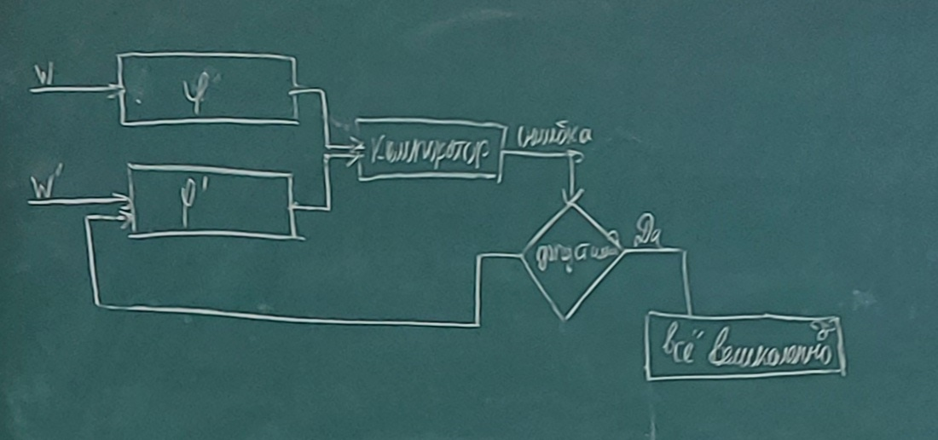

$W-$ входные параметры

$φ^{'}-$ модель

Возникает три типа ошибок:

1. Ошибка формализации – надо заново делать модель
2. Ошибка решения.
3. Ошибки задания параметров модели.

Данный этап завершается определением и фиксацией области пригодности модели, под которой будем понимать множество условий, при соблюдении которых точность результатов моделирования находится в допустимых пределах.

